#1
Аналитика финансовой отчётности Cardinal

Во-первых, необходимо выделить и проанализировать экономические изменения на базе приведённых данных компании Cardinal Financial Statement. Наблюдается рост чистого финансового дохода: на 5,5 пунктов за 2019 и на 4 пункта за 2020. Это непосредственно указывает на то, что компания вошла во вторую стадию жизненного цикла бизнеса, а именно в стадию роста. Данный факт так же подтверждается статистикой расходов Cardinal Financial Statement, которые стабильно возрастают с 2018 года. А вместе с ними возрастает и задолженность по кредитам, ведь компания желает максимально увеличить свою капитализацию и продолжать рост в чистом финансовом доходе. В целом, проанализировав эти показатели, делаем вывод, что с 2018 по 2020 компания Cardinal Financial Statement только укрепляла свои позиции на рынке займов финансовых средств.
Во-вторых, выясним и проанализируем причины такой экономической ситуации компании Cardinal Financial Statement. Первое и главное, что нужно указать, это сфера деятельности данной фирмы, а именно предоставление кредитов. Это сразу объясняет стремительный рост чистого финансового дохода компании, особенно в кризисный 2020 год. Спрос на данные услуги только возрос, ведь многие люди лишились стабильного дохода из-за различных карантинных ограничений и были вынуждены пользоваться услугами подобных компаний. Отдельно стоит отметить, что домохозяйства не единственные субъекты экономики, которые стали клиентами исследуемой фирмы. Отдельные предприятия тоже нуждались в дополнительных денежных средствах, тем самым создавая больший спрос и чистый финансовый доход Cardinal Financial Statement.
В-третьих, определим возможности и риски дальнейшего развития компании. Сфера предоставления кредитов всегда была популярна среди покупателей, особенно в кризисное время. Однако нынешний кризис COVID-19 угасает, карантинные ограничения послабляются, и финансовое положение домохозяйств и предприятий стабилизируется. Исходя из этого, Cardinal Financial Statement необходимо создавать новые конкурентные преимущества (более низкие ставки по кредитам, бонусы постоянным клиентам) для привлечения большего количества покупателей и удержания позитивной экономической тенденции. Отдельно стоит отметить кредитную задолженность компании, которая может стать значительной проблемой при снижении чистого финансового дохода и других микро- и макроэкономических показателей.

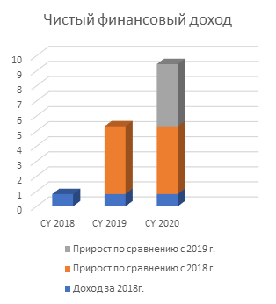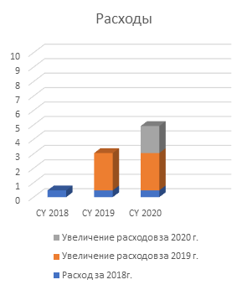

#2
Отчёт о доходах

Начнём с доходов и расходов данной компании.
Во-первых, проанализируем доходы компании Cardinal Financial Statement. Предприятие показало значительный рост выручки в 2019 году (+453%) и в 2020 году (+184%). Математическим исчислением выводим показатель -365%, именно на столько процентов общая выручка Cardinal Financial Statement за период 2019–2020 годов ниже, чем общая выручка за период 2018–2019 годов.
Во-вторых, проведём анализ расходов данной компании. Они тоже демонстрируют тенденцию на возрастание: +166% за 2019 год по сравнению с 2020 годом и общий показатель в +223% за трёхлетний период. Отдельным пунктом являются административные расходы. Общепринятым фактом является то, что данный тип расходов не стоит на первом месте для развития компании, однако у Cardinal Financial Statement административные расходы стремительно растут. За 2018–2019 годы рост составил 459%, а за 2019–2020 годы этот же показатель остановился на показателе +153%. При этом важным наблюдением является значительное снижение расходов на продажу в это же время.
В итоге стоит указать, что хоть и компания переживает вторую стадию жизненного цикла бизнеса (рост), её уровень эффективности за последний указанный год снизился почти в 2 раза. А вот затраты постепенно растут. Отдельно стоит отметить продажи компании Cardinal Financial Statement, которые сократили расходы на 380% в 2020 году. Если анализировать весь трёхлетний период, то компания имеет достаточно сильные экономические позиции.
Анализ активов и пассивов компании Cardinal Financial Statement.
Из предоставленного отчёта видно, что оба показателя увеличиваются в течение этих 3 лет. Активы и пассивы значительно зависят от кредитов и займов, которыми компания пользуется с 2018 года. В итоге это приводит к росту общего капитала компании Cardinal Financial Statement, который дополнительно пополняется за счёт неизрасходованной прибыли фирмы.
Отношения с инвесторами
Мы наблюдаем значительное снижение и полное исчезновение вложений в уставный капитал компании. Выпуск собственных акций не стал шагом к разрешению проблемы уменьшения количества потенциальных инвесторов.
Суммируя весь анализ, необходимо указать, что компания Cardinal Financial Statement однозначно активно использует все свои средства для поддержания высокого уровня развития и дальше. Однако ошибки в распределении средств имеют место быть.

